Задание

Произвести расчет токов и напряжений во всех ветвях схемы:

1) методом с использования законов Кирхгофа;

2) методом узловых напряжений;

3) методом наложения.

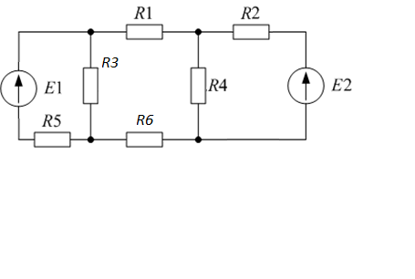

Исходные данные

|  |  |  |  |  |  |  |  |  |
| --- | --- | --- | --- | --- | --- | --- | --- | --- |
| Вариант | Номинальные значения | | | | | | | |
|  | E1, B | E2, B | , Ом | , Ом | , Ом | , Ом | , Ом | R6,Oм |
| 2 | 15 | 20 | 10 | 1 | 23 | 2 | 24 | 10 |